1. 内网服务器配置好服务和监听程序 1

2. 客户机进行cmd连接测试 3

3. 客户机netCA配置 3

1. 内网服务器配置好服务和监听程序
   1. net manager->本地->概要文件->oracle该机安全性->所选方法为空，不然会引起客户端测试链接时ora12638身份证明检索失败。

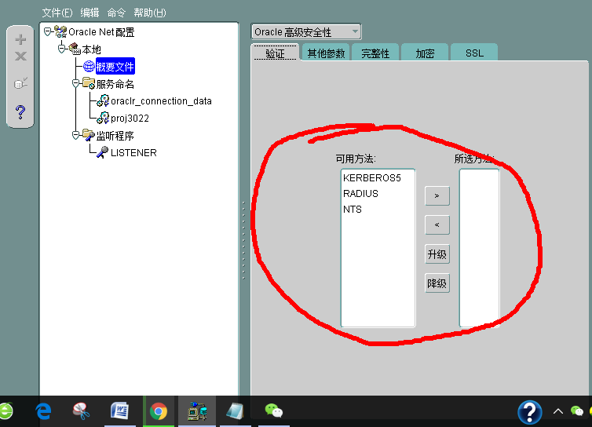

* 1. listener.ora 监听程序的host要为主机名称，才能用ip连接，localhost不能用ip连接

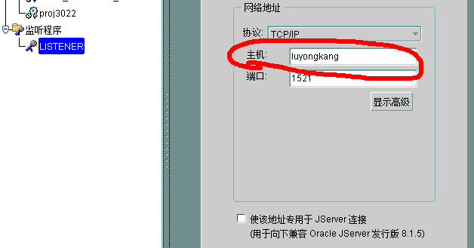

* 1. tnsnames.ora 数据库服务器地址填上外网ip地址和外网端口，同时添加内网地址和内网端口

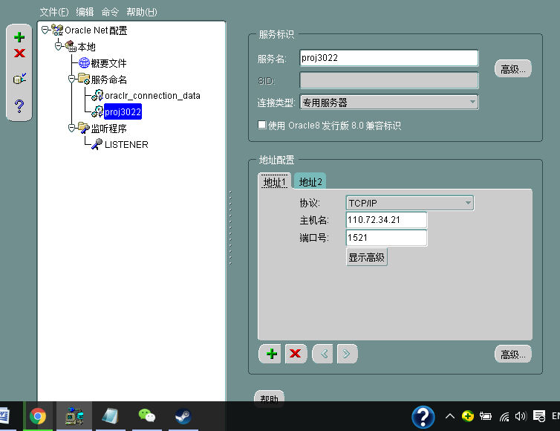

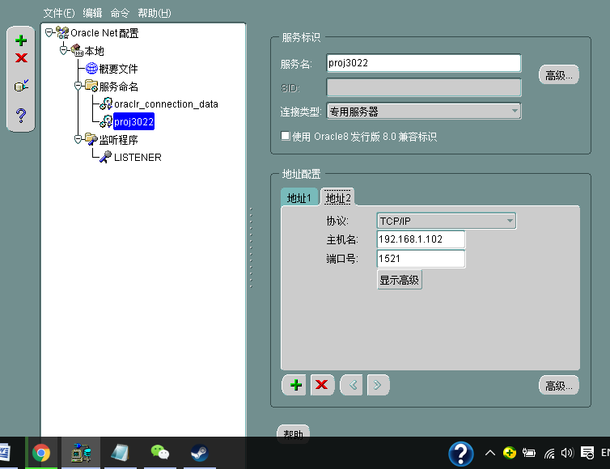

* 1. 如果是路由器在路由器端完成内外网端口影映射(此处以tplink路由器设置为例)



1. 客户机进行cmd连接测试
   1. 先进行ping 外网ip测试
   2. 后进行tnsping测试：tnsping x.x.x.x:外网端口号

连接超时说明数据库服务器没有开放1521端口或防火墙屏蔽

1. 客户机netCA配置
   1. 图标

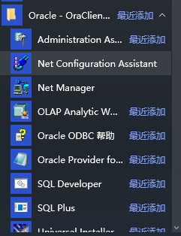

* 1. 流程

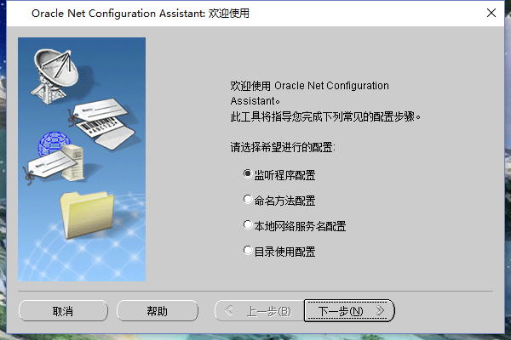

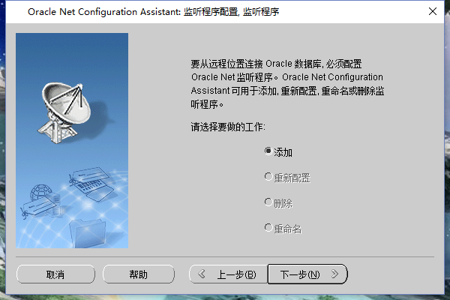

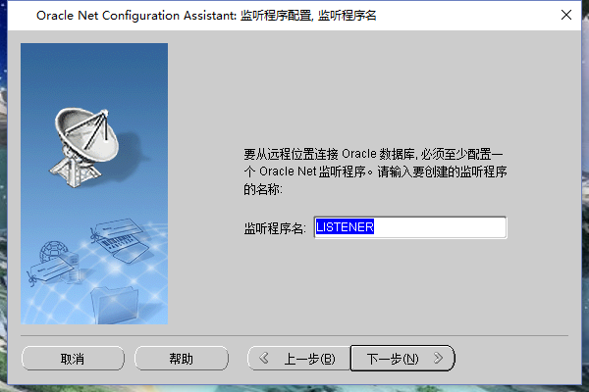

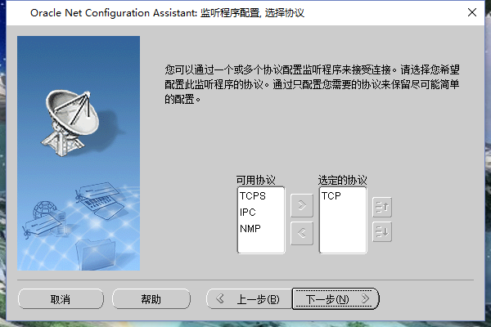

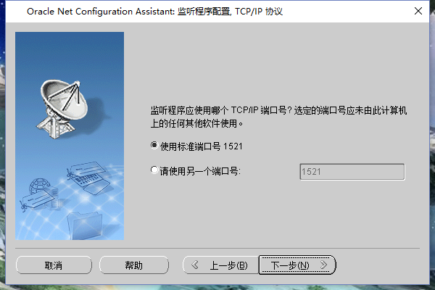

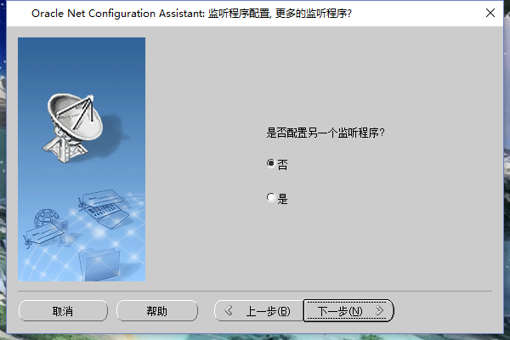

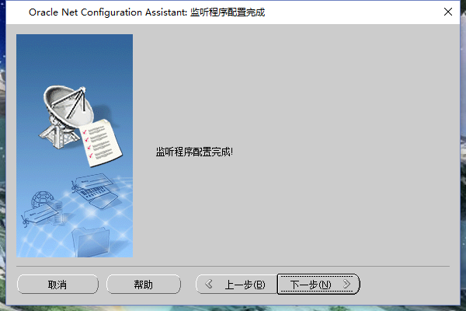

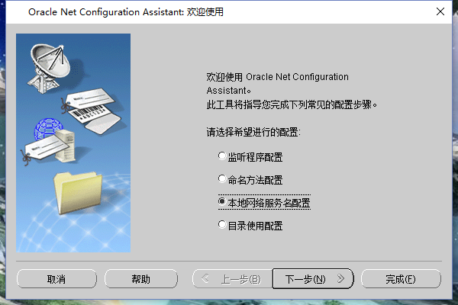

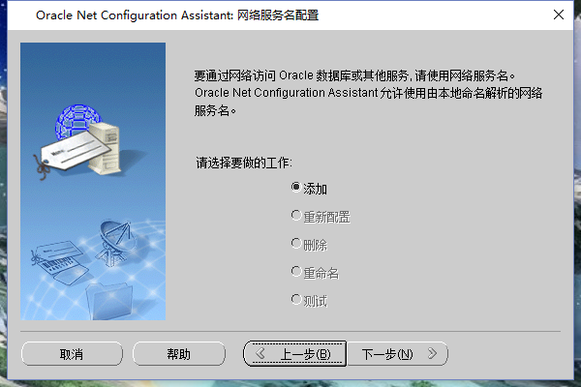

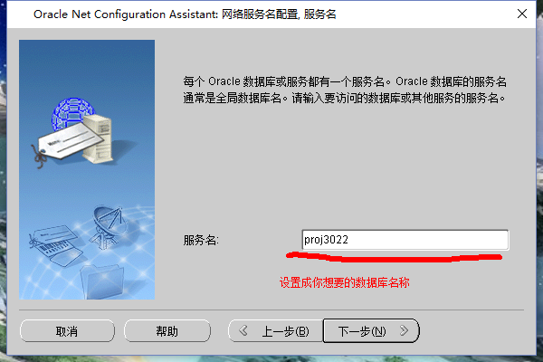

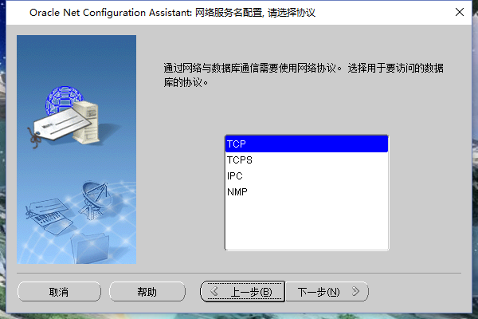

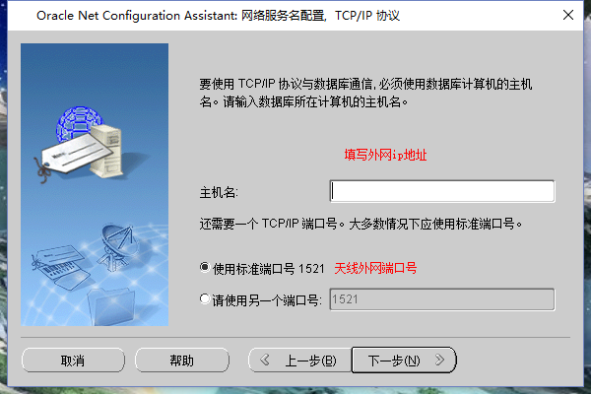

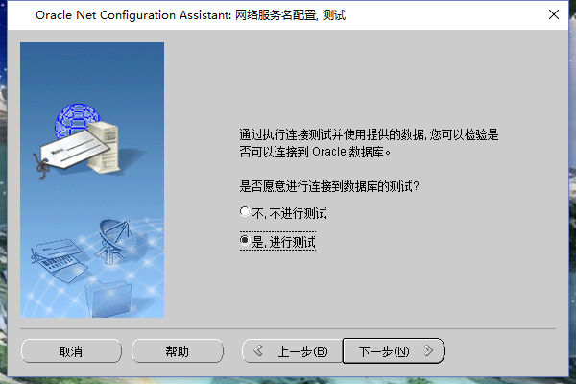

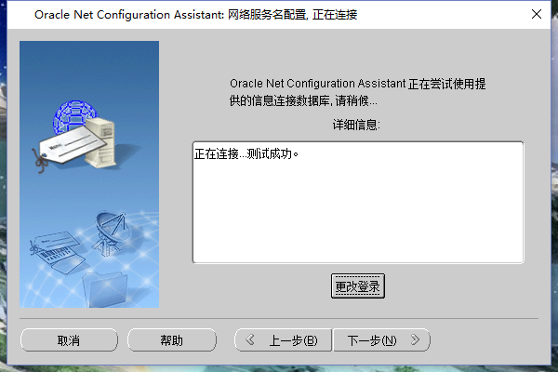

1. Sqldeveloper连接

